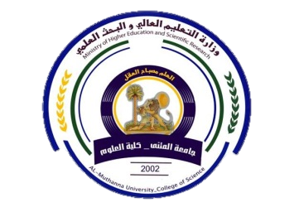
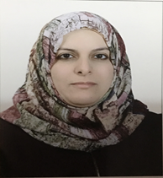

نبذة عن التدريسي

Experience الخبرة

Education الخبرة التعليمية بالتدريس واماكن العمل

الخبرة التعليمية (20 سنة) في التعليم العالي /كلية العلوم /جامعة المثنى

Certifications الشهادات

البحوث المنشورة

20 بحث منشور
رقم الموبايل:07719831159

E-Mail: ibtihalaqq@mu.edu.iq

الحساب الاكاديمي

مهارات التدريسي

اللغات: العربية والانكليزية

الاسم :ابتهال عقيل عبد المنعم اللقب العلمي: استاذ مساعد:

